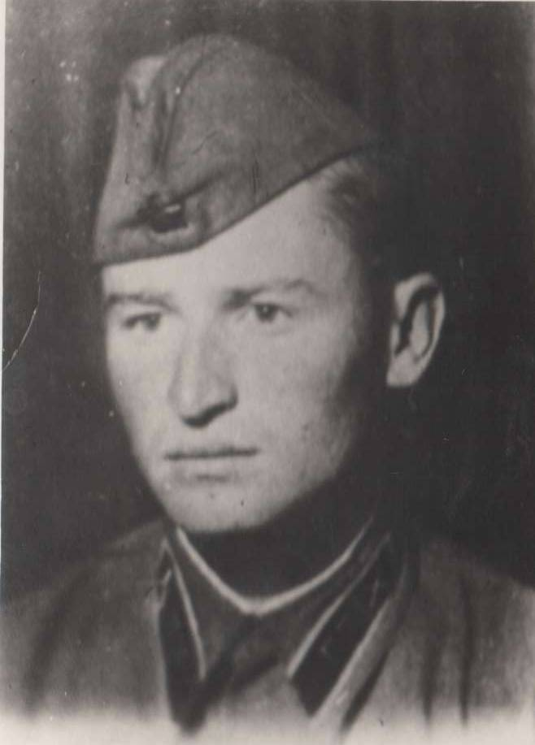
Фото 1.
ЭССЕ
«ИСТОРИЯ ВОЙНЫ В МОЕЙ СЕМЬЕ»

Ананьин
Владимир Александрович
(1923-1943)

- Зачем мне помнить о войне?
- Помнить, чтобы жить!

Победа на фронте, Победа в тылу, Победа человечества над фашизмом... Она завоевана дорогой ценой и навсегда останется в памяти.
День Победы - великий праздник. Это время, когда каждый должен задуматься о том, что сделали наши деды и прадеды и о том, что можем сделать мы. Тяжелой ценой заплатили они за победу над фашизмом, который поставил целью растоптать наше право на жизнь. Немалый вклад в эту великую победу внесли и наши деды, прадеды.
Сейчас у большей части молодежи проявляется иждивенческое отношение к жизни. Получили широкое распространение равнодушие, эгоизм, индивидуализм, цинизм, немотивированная агрессивность, неуважительное отношение к окружающим. В молодежной субкультуре появилось такое направление как скинхеды, в котором присутствует фашистская идеология. Неужели ради этого воевали наши прадеды и проливали кровь? Наша задача, пока еще здоровых молодых парней, сохранить и передать память о кровопролитных годах и Великой Победе.
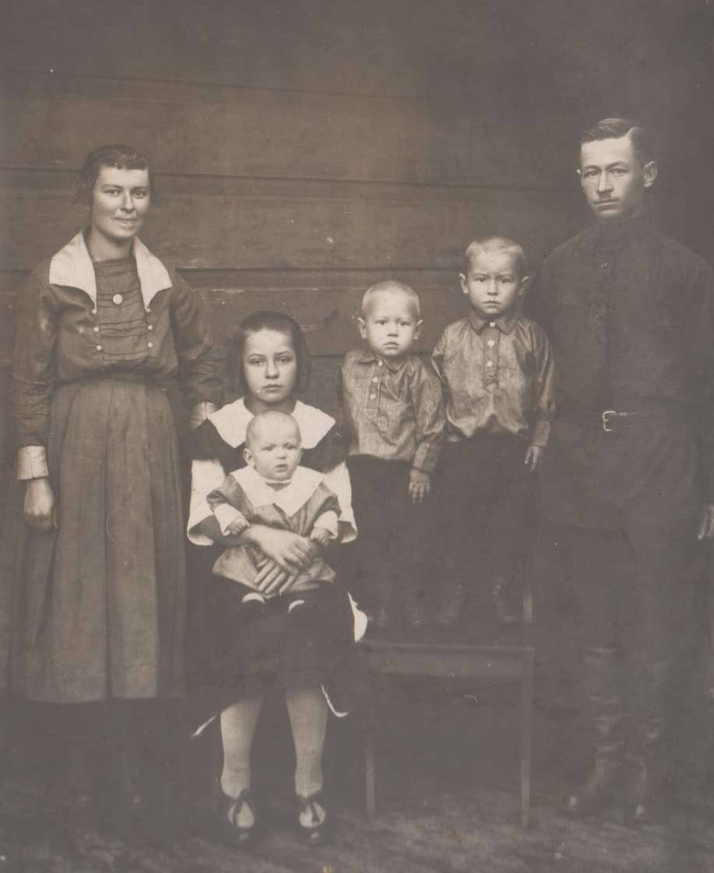Сейчас моему деду 74 года, он родился в годы войны - в 1942 году. Тяжелое время, голодное детство за его плечами. Крошка хлеба, кусочек сахара были для детей того времени лакомством. Полевая морковь, редька, репей, пареная репа спасали от голода. Он был шестым сыном в семье. Старшие братья мастерили ему игрушки из баклушек, коры своими руками. В шесть лет мой дед узнал, что у него был старший брат Владимир (Фото 1), который пропал без вести на фронте. Владимир в детстве был бойкий, живой (Фото 2). В юности любил фотогравировать Уральские горы и реку Чусовую. С удовольствием мастерил, даже сам построил машину из дерева на больших колесах, на которой все братья катались с горы. Долгое время она стояла под сараем и ждала своего хозяина. В сентябре 1941 года 18-летним мальчишкой Владимир добровольцем ушел на фронт. Попал в военное артиллерийское училище, вышел младшим лейтенантом. По распределению попал в Краснознаменную гвардейскую дивизию. Только два письма получили от него: из училища и с фронта. А потом тишина. Мой прадед долго писал ему, но ответ не получал. В 1943 году пришла открытка с надписью «Пропал без вести». Отец и старшие братья моего двоюродного деда долгое время разыскивали, но натыкались на документы с грифом «Секретно». Мой дед, когда стал уже взрослым сам обратился в архив Свердловского облвоенкомата. Но нашел только архивную запись: «Ананьин Владимир Александрович – электротехник батареи 555 отдельного гвардейского минометного дивизиона. Пропал без вести в феврале 1943 года». До сих пор документы засекречены. До сих пор наша семья в поисках своего близкого человека. Ни следа. Лишь только увековечено имя на обелиске у вечного огня в г.Первоуральске Свердловской области и внесена запись в городской Книге Памяти. Наверно, теперь настала моя очередь найти документы и место захоронения моего двоюродного деда и в дальнейшей передать память о нашем семейном герое своим детям, внукам.
Фото 2. Владимир слева от отца.
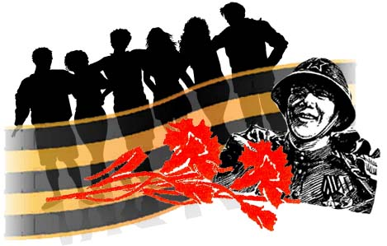Отдаю свою уважение тем, кто был на войне, тем, кто прошел через все ее ужасы и не изменил Родине! Ни грамоты, ни медали солдат не сравнятся с памятью в наших сердцах! Потому что ОНИ живы, пока мы ИХ помним! МЫ НЕ ИМЕЕМ ПРАВА ЗАБЫВАТЬ!!!
И наш долг не оставаться равнодушными по отношению к ветеранам и труженикам тыла, которые внесли неоценимый вклад в победу над фашизмом, осознать величие того, что наши деды сделали для Отчизны (ведь их с каждым годом становится все меньше) и почувствовать сопричастность к судьбе и истории нашей великой Родины - России!
Мы - молодежь, за нами будущее! Мы должны осмыслить события тех лет и хранить память о войне. Мы должны внести новую свежую струю в восприятие Победы!
Пока будет вестись живая работа с материалами о войне, память о тех, кто пронес через жестокое пламя войны, знамя Победы, не умрет!

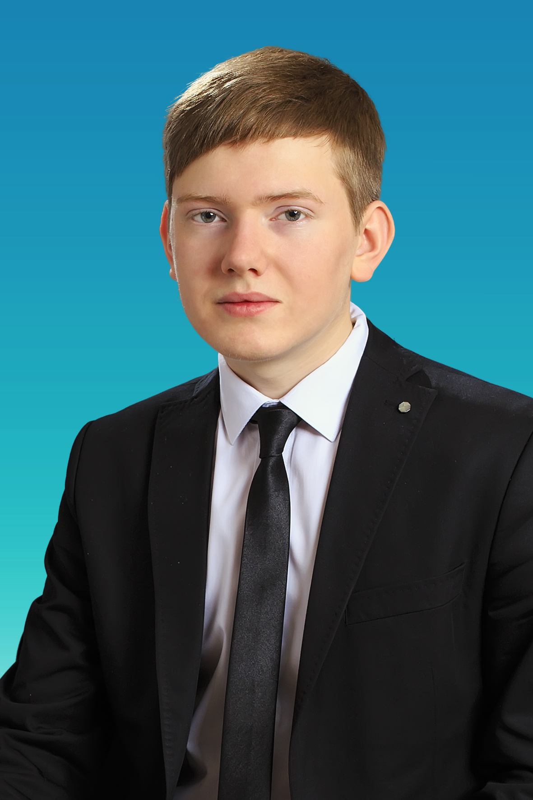

Сёмин Никита,
студент КНИТУ-КАИ им. Туполева,
группа 1116

